Об утверждении Плана по управлению пастбищами и их использованию по Астраханскому району на 2018-2019 годы
Утративший силу
Решение Астраханского районного маслихата Акмолинской области от 22 декабря 2017 года № 6С-28-8. Зарегистрировано Департаментом юстиции Акмолинской области 29 декабря 2017 года № 6267. Утратило силу решением Астраханского районного маслихата Акмолинской области от 27 апреля 2018 года № 6С-35-2
Сноска. Утратило силу решением Астраханского районного маслихата Акмолинской области от 27.04.2018 № 6С-35-2 (вводится в действие со дня официального опубликования).
Примечание РЦПИ.
В тексте документа сохранена пунктуация и орфография оригинала.
В соответствии с подпунктом 15) пункта 1 статьи 6 Закона Республики Казахстан от 23 января 2001 года "О местном государственном управлении и самоуправлении в Республике Казахстан", подпунктом 1) статьи 8 Закона Республики Казахстан от 20 февраля 2017 года "О пастбищах", Астраханский районный маслихат РЕШИЛ:
1. Утвердить прилагаемый План по управлению пастбищами и их использованию по Астраханскому району на 2018-2019 годы.
2. Настоящее решение вступает в силу со дня государственной регистрации в Департаменте юстиции Акмолинской области и вводится в действие со дня официального опубликования.
Председатель сессии  Астраханского районного  маслихата | Б.Шарипов
Секретарь Астраханского  районного маслихата | М.Қожахмет
"СОГЛАСОВАНО"
Аким Астраханского  района | Н.К.Сеилов
22 декабря 2017 года
Руководитель государственного
учреждения "Отдел сельского хозяйства"  Астраханского района | К.С.Калабаев
22 декабря 2017 года
Руководитель государственного  учреждения "Отдел земельных отношений"  Астраханского района | Ю.Е.Наприенко
22 декабря 2017 года
Утвержден
решением Астраханского
районного маслихата
от 22 декабря 2017 года
№ 6С-28-8
План по управлению пастбищами и их использованию по Астраханскому району на 2018-2019 годы
1. Схема (карта) расположения пастбищ на территории Астраханского района в разрезе категорий земель землепользователей на основании правоустанавливающих документов (приложение 1 к Плану по управлению пастбищами и их использованию по Астраханскому району на 2018-2019 годы).
2. Приемлемые схемы пастбищеоборотов (приложение 2 к Плану по управлению пастбищами и их использованию по Астраханскому району на 2018-2019 годы).
3. Карта с обозначением внешних и внутренних границ и площадей пастбищ, в том числе сезонных, объектов пастбищной инфраструктуры (приложение 3 к Плану по управлению пастбищами и их использованию по Астраханскому району на 2018-2019 годы).
4. Схема доступа пастбищепользователей к водоисточникам (озерам, рекам, прудам, копаням, оросительным или обводнительным каналам, трубчатым или шахтным колодцам) составленную согласно норме потребления воды (приложение 4 к Плану по управлению пастбищами и их использованию по Астраханскому району на 2018-2019 годы).
5. Схема перераспределения пастбищ для размещения поголовья сельскохозяйственных животных физических и (или) юридических лиц, у которых отсутствуют пастбища, и перемещения его на предоставляемые пастбища (приложение 5 к Плану по управлению пастбищами и их использованию по Астраханскому району на 2018-2019 годы).
6. Схема размещения поголовья сельскохозяйственных животных на отгонных Пастбищах физических и (или) юридических лиц, не обеспеченных пастбищами, расположенными при селе, сельском округе (приложение 6 к Плану по управлению пастбищами и их использованию по Астраханскому району на 2018-2019 годы).
7. Календарный график по использованию пастбищ, устанавливающий сезонные маршруты выпаса и передвижения сельскохозяйственных животных (приложение 7 к Плану по управлению пастбищами и их использованию по Астраханскому району).
Приложение 1
к Плану по управлению
пастбищами и их
использованию по
Астраханскому району
на 2018-2019 годы
Схема (карта) расположения пастбищ на территории Астраханского района в разрезе категорий земель землепользователей на основании правоустанавливающих документов

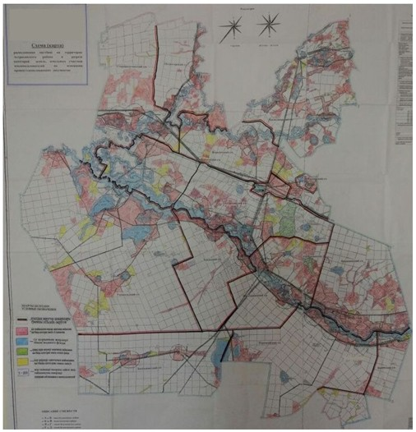

Список землепользователей земельных участков, прилагаемый к схеме (карте) расположения пастбищ Астраханского района
№ | Фамилия, Имя, Отчество, землепользователей
1 | Бадзиев Муслим Баширович
2 | Гендик Вероника Владимировна
3 | Пельцер Валерий Александрович
4 | Петров Леонид Анатольевич
5 | Чернецкий Петр Петрович
6 | Бибаев Ерсин Кенжебаевич
7 | Согумбаев Булат Какетович
8 | Шаймерденов Руслан Максутович
9 | Кулаков Николай Степанович
10 | Жумабаев Жаксыкельды Асылбекович.
11 | Жанакулов Оразбек Жукенбаевич.
12 | Искаков Бейсен Кабдулхамитович
13 | КаиржановЖанат Комарович
14 | Тюркина Лариса Владимировна
15 | Пугалов Виталий Анисимович
16 | Тлеумбет Нурмуханбет Токмаганбетулы
17 | Шокыбаев СембайШарипович.
18 | Батукаев Халид Бесаевич
19 | Губарец Николай Васильевич
20 | Джусупов Асхат Еренгалиевич
21 | Ильдыбаев Айтпай Кожасович
22 | Ищанов Даир Касымович
23 | Ком Виктор Иванович
24 | Кох Александр Михайлович
25 | Кулагин Михаил Витальевич
26 | Кулькенов Орынбек Букабаевич
27 | Махметов Талгат Мажитович
28 | Полонкоев Геннадий Михайлович
29 | Сагиндыков Камбар Амантаевич.
30 | Сайдаев Абубашир Магомедович
31 | Сайдаев Руслан Сайдаевич
32 | Саменов Ергали Копеевич
33 | Сазанович Владимир Иосифович
34 | Ахметов Ержан Салимович
35 | Ахметбеков Серик Мукашевич
36 | Ахметова Умит Куанышевна
37 | Блялов Арыстанбек Мажитович
38 | Дюсекеев Егимбай Айтмуханбетович
39 | Жетписбаев Казиз Кабдуллинович
40 | Идрисов Адильбек Тюлеубаевич
41 | Кульмагамбетов Хазимурат Шаймерденович
42 | Кабылтаев Оразалы Камалканович
43 | Молдашұлы Ибрагим
44 | НуркаевСалим Темиргалиевич
45 | Смагулов Ибдрагим Кабдрашевич
46 | Жунусов Еркебулат Аркенович
47 | Сагинбеков Нурлыбек Сатарович
48 | Серкебай Саркытбай
49 | Ашенов Кыздарбек Кабдуллович.
50 | Бопежанов Канатай Амангельдинович
51 | Джаганова Алтыншаш Каиржановна
52 | Каиржанов Талгат Жилкайдарович
53 | Кусмадиев Талгат Кадырович
54 | Касымов Амангельды Рахимович
55 | Кулахметов Ерлан Тембергенович
56 | Лясов Николай Иванович
57 | Муканов Оразбай Кенжеевич
58 | Муканов Гамзат Рыспаевич
59 | Оспанова Бади
60 | Сулейменов Жандос Дюсенбаевич
61 | Сокур Виктор Андреевич
62 | Шиканов Александр Петрович
63 | Шиканов Анатолий Петрович
64 | Альжанов Кайрат Егизбаевич
65 | Жаканов Жакия Жаканович
66 | Малыгин Алексей Анатольевич
67 | Мазурок Виталий Петрович
68 | Экажев Тимур Магомедович
69 | Наубетов Рашид Кабдуалиевич
70 | Садвокасов Умербек Кайруллович
71 | Сагадатов Куаныш Казизович
72 | Уразбаев Аблай Капарович
73 | Аязбаев Кенжеболат Дыбыспаевич
74 | Колесниченко Василий Иванович
75 | Кобка Борис Петрович
76 | Мурсалимов Далбай Карбаевич
77 | Смагулова Умсынган Каиржановна
78 | Саттыбаев Рамазан Жунусович
79 | Босин Виктор СемҰнович
80 | Баранов Анатолий Анатольевич
81 | Дедов Василий Алексеевич
82 | Кощеев Виктор Евгеньевич
83 | Кривенко Валерий Иванович
84 | Кутлин Борис Дмитриевич
85 | Ольховский Виктор Васильевич
86 | Отт Андрей Андреевич
87 | Присяжный Станислав Казимирович
88 | Селиванкин Владимир Иванович
89 | Шафранский Сергей Владимирович
90 | Абденова Мария Кужатовна
91 | Балтабеков Айдархан
92 | Балтабеков Болехан Жукешевич
93 | Балтабеков Куанышбек Каируллинович
94 | Блялов Данияр Кусманович
95 | Балтабеков Турсунбек Каируллинович
96 | Балтабеков Еслямбек Каируллинович
97 | Балабеков Мурат
98 | Мигранов Радик
99 | Омралинов Курмантай Казанбаевич
100 | Айткожин Темирбек Кабдуалиевич
101 | Амхадов Руслан Исаевич
102 | Баймагамбет Шамай Кабжикенович
103 | Боккарин Камза
104 | Габдулин Утельбай Жасуланович
105 | Жунусов Мухамедали Шакиратович
106 | Куанышбеков Толеу
107 | Калиев Туремурат Калиевич
108 | КасымовАрман Шертаевич
109 | Кульмаганбетов КайратБайгабулович
110 | Муканов АхметГадильбекович
111 | Муканов Махмет Гадильбекович
112 | Муканов Казихан Гадиьбекович
113 | Мушанов Максут Мушанович
114 | Нуркин Жандос Ногерович
115 | Токтамысов Хаким Токтамысович
116 | Ахметжанов Кайрат Аллабергенович
117 | Алдажаров БауржанАсипович
118 | Абильдинов Чингиз Бауржанович
119 | Сулейменов Куралбек Сагиндыкович
120 | Ахметжанов Бауыржан Идаятович
121 | Брежнев Николай Викторович
122 | Баймуканов Ербол Макышевич
123 | Досжанов Жамбул Абдикадырович
125 | Литовченко Григорий Николаевич
126 | Жадаев Канат Азимжанович
127 | Калабаев Амантай Сабиржанович
128 | Карин Саркыт Жусипбекович
129 | Кожахметов Талгат Сабитханович
130 | Кузьменко Алексей Николаевич
131 | Маханбетов Марат Ибикенович
132 | Смагулов Аскар Аманжолович
133 | Каиржанов Марат Каримжанович.
134 | Кожахмет Амангелды Косманович
135 | Тынымбаев Бустан Садыкович
136 | Лисин Анатолий Карлович
137 | Лисин Анатолий Николаевич
138 | Макажанов Амангелды Галымжанович
139 | Рыбчак Василий Иосифович
140 | Сейтгалиев Ришад Галимханович
141 | Рапутов Константин Александрович
 | Наименование юридических лиц землепользователей
142 | Товарищество с ограниченной ответственностью "КДКGrain"
143 | Товарищество с ограниченной ответственностью "Достык"
144 | Товарищество с ограниченной ответственностью "Ерназар-Агро"
145 | Товарищество с ограниченной ответственностью "Кыпшак"
146 | Товарищество с ограниченной ответственностью "Каменка 1"
147 | Товарищество с ограниченной ответственностью "АК-Хилал"
148 | Товарищество с ограниченной ответственностью "Оксановка-1"
149 | Товарищество с ограниченной ответственностью "Оксановка"
150 | Товарищество с ограниченной ответственностью "Острогорский"
151 | Товарищество с ограниченной ответственностью "СХП Актив"
152 | Товарищество с ограниченной ответственностью "Толкынколь"
153 | Товарищество с ограниченной ответственностью "СХПАкЖол"
154 | Товарищество с ограниченной ответственностью "СХП Винетта"
155 | Товарищество с ограниченной ответственностью "Фермер 2010"
156 | Товарищество с ограниченной ответственностью "Фермер 2002"
157 | Товарищество с ограниченной ответственностью "СХП Кызылжар"
158 | Товарищество с ограниченной ответственностью "Избасаров и К"
159 | Товарищество с ограниченной ответственностью "Колутон-04"
160 | Товарищество с ограниченной ответственностью "Гранит Петровка"
161 | Товарищество с ограниченной ответственностью "Зеленое-1"
162 | Товарищество с ограниченной ответственностью "СХП Нива"
163 | Товарищество с ограниченной ответственностью "Нан 2005"
164 | Товарищество с ограниченной ответственностью "Орнек 2005"
165 | Товарищество с ограниченной ответственностью "Графит-М"
166 | Товарищество с ограниченной ответственностью "СХТШиликты"
167 | Товарищество с ограниченной ответственностью "Деметро"
168 | Товарищество с ограниченной ответственностью "СХП Беркут"
169 | Товарищество с ограниченной ответственностью "Агро Трейд Торг"
170 | Товарищество с ограниченной ответственностью "Озеро Надежды"
171 | Товарищество с ограниченной ответственностью "КДК Агро"
172 | Товарищество с ограниченной ответственностью "СХПОтан"
173 | Коммандитное товарищество "Федоренко и К"
174 | Товарищество с ограниченной ответственностью "АстанаПромАгро"
175 | Товарищество с ограниченной ответственностью "ЫрыстыАстык"
176 | Товарищество с ограниченной ответственностью "Кайнар Агро-11"
177 | Товарищество с ограниченной ответственностью "Гостиница "Есиль""
178 | Товарищество с ограниченной ответственностью "Сарыарка Траст"
179 | Товарищество с ограниченной ответственностью "Камышенка"
180 | Товарищество с ограниченной ответственностью "ВИК-Агро"
Приложение 2
к Плану по управлению
пастбищами и их
использованию по
Астраханскому району
на 2018-2019 годы
Приемлемые схемы пастбищеоборотов
Схема пастбище оборотов, приемлемая для Астраханского района
Годы | Загон 1 | Загон 2 | Загон 3 | Загон 4
2018 | Весенне-летний сезон 1 | Летний сезон 2 | Осенний сезон 3 | Отдыхающий загон
2019 | Отдыхающий загон | Весенне-летний сезон 1 | Летний сезон 2 | Осенний сезон 3
Примечание: 1, 2, 3, 4 - очередность использования загонов в году.

Приложение 3
к Плану по управлению
пастбищами и их
использованию по
Астраханскому району
на 2018-2019 годы
Карта с обозначением внешних и внутренних границ и площадей пастбищ, в том числе сезонных, объектов пастбищной инфраструктур

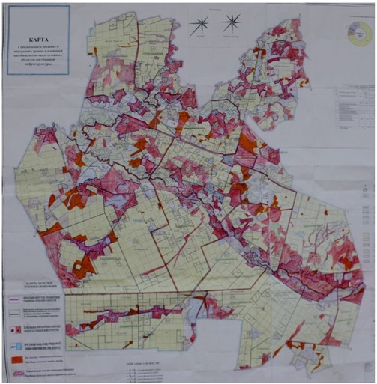

Площади сезонных пастбищ по Астраханскому району составляет 237045 гектаров.
В том числе на землях сельскохозяйственного назначения 130701 гектаров, на землях населенных пунктов 57214 гектаров, на землях лесного фонда 3208 гектаров, на землях запаса 45922 гектаров.
Приложение 4
к Плану по управлению
пастбищами и их
использованию по
Астраханскому району
на 2018-2019 годы
Схема доступа пастбищепользователей к водоисточникам (озерам, рекам, прудам, копаням, оросительным или обводнительным каналам, трубчатым или шахтным колодцам), составленная согласно норме потребления воды
Среднесуточная норма потребления воды на одно сельскохозяйственное животное определяется в соответствии с пунктом 9 Правил рационального использования пастбищ, утвержденных приказом Заместителем Премьер-Министра Республики Казахстан – Министра сельского хозяйства Республики Казахстан от 24 апреля 2017 года № 173 (зарегистрировано в Реестре государственной регистрации нормативных правовых актов за № 15090).
Оросительных или обводнительных каналов на территории района не имеется.
Схемы доступа пастбищепользователей к водоисточникам

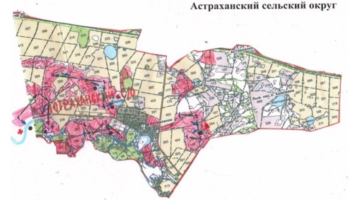

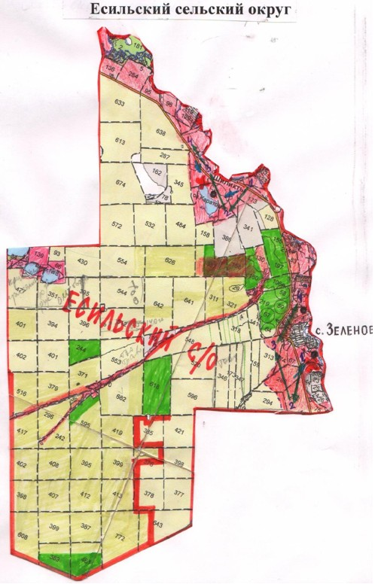

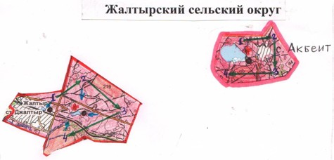

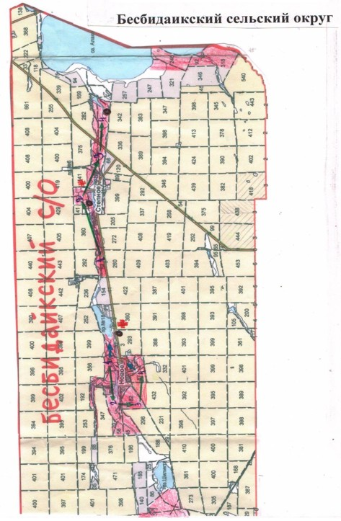

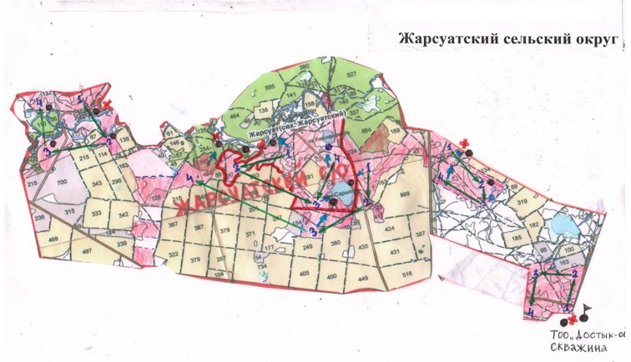

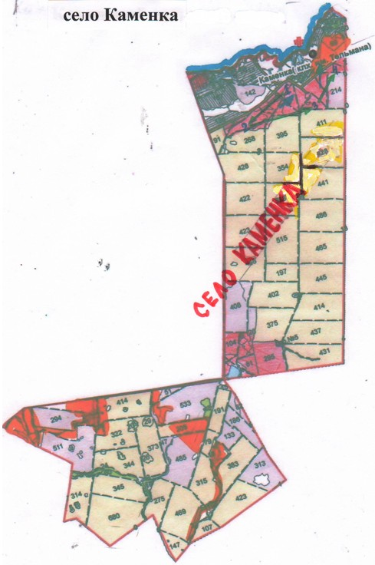

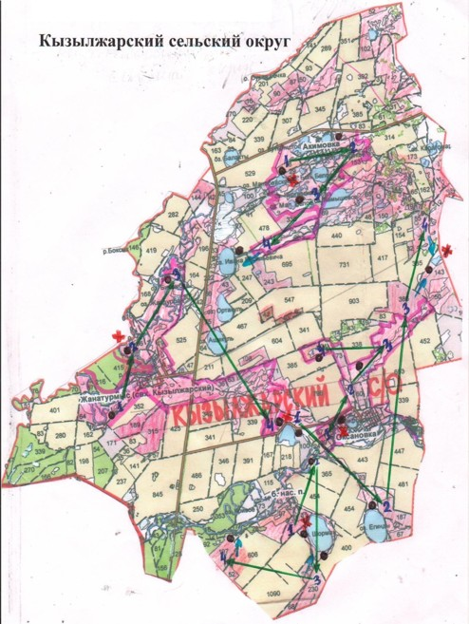

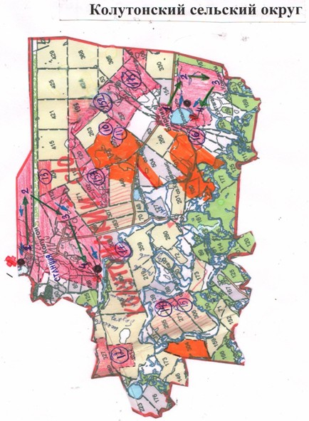

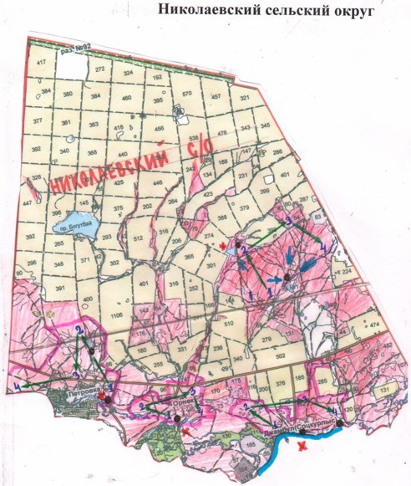

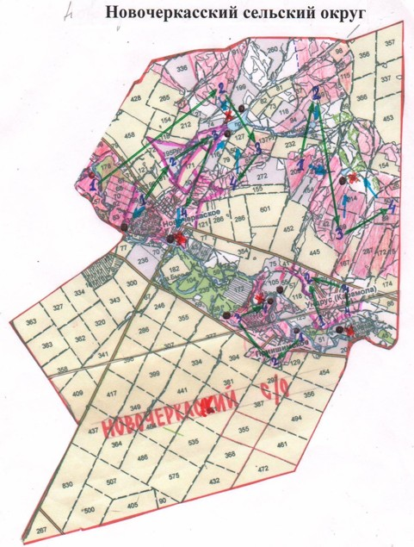

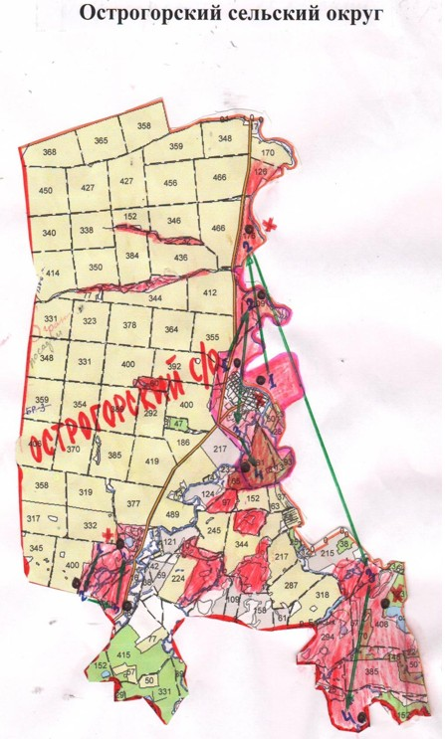

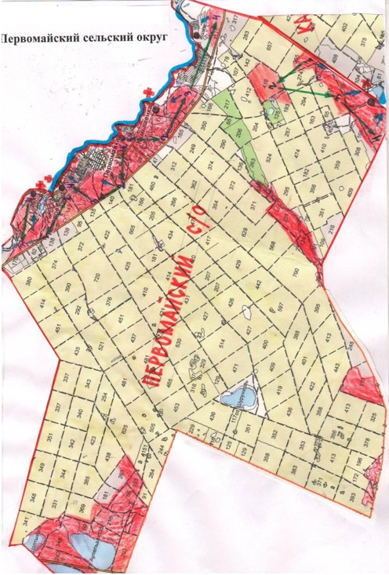

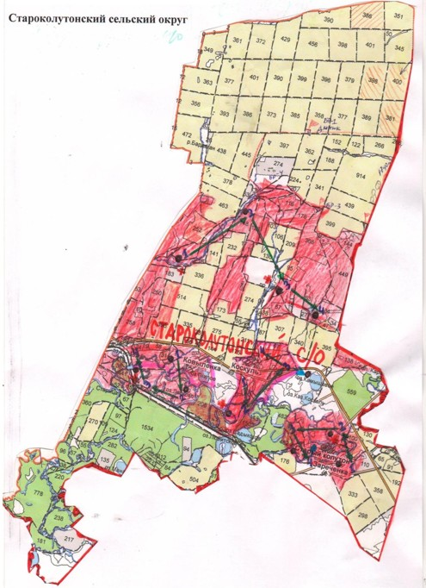

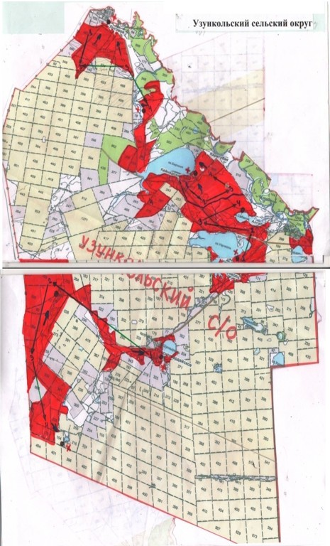

Приложение 5
к Плану по управлению
пастбищами и их
использованию по
Астраханскому району
на 2018-2019 годы
Схема перераспределения пастбищ для размещения поголовья сельскохозяйственных животных физических и (или) юридических лиц, у которых отсутствуют пастбища, и перемещение его на предоставляемые пастбища

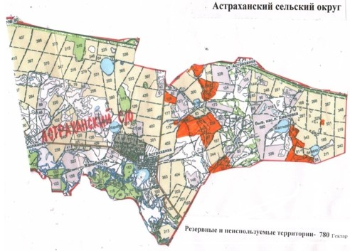

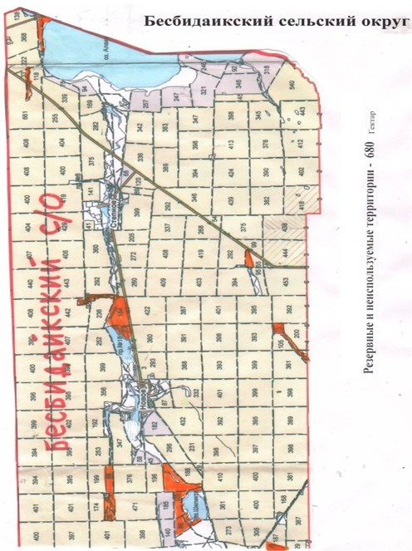

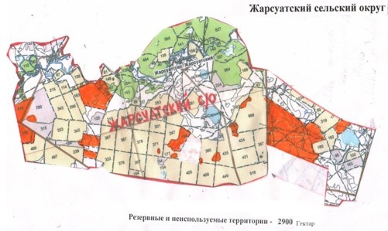

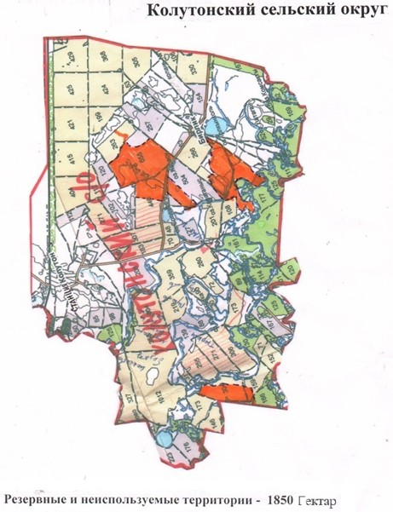

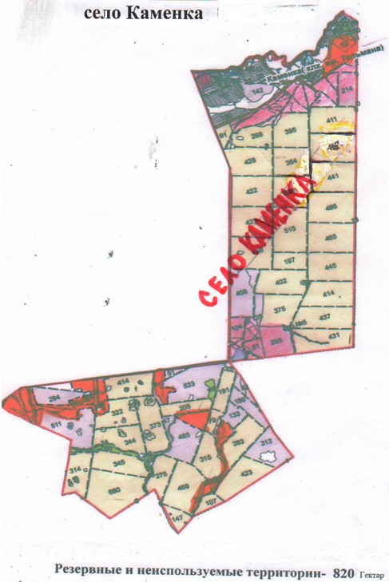

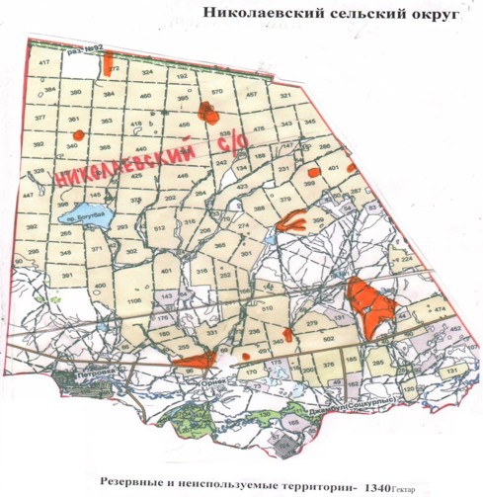

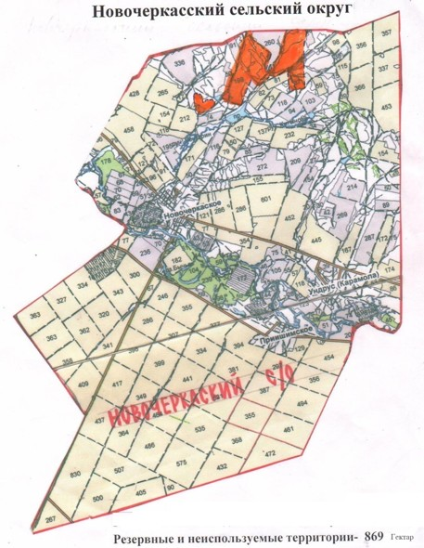

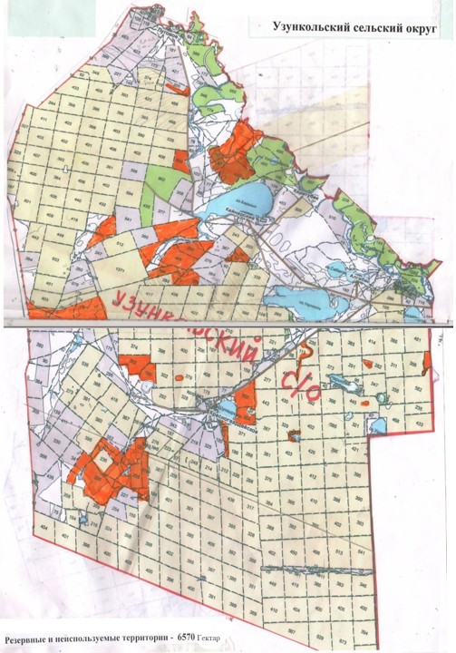

Приложение 6
к Плану управления
пастбищами и их
использованию по
Астраханскому району
на 2018-2019 годы
Схема размещения поголовья сельскохозяйственных животных на отгонных пастбищах физических и (или) юридических лиц, не обеспеченных пастбищами, расположенных при селе, сельском округе

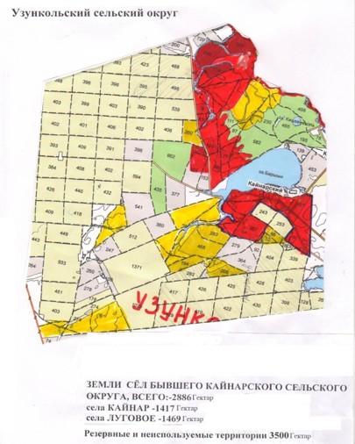

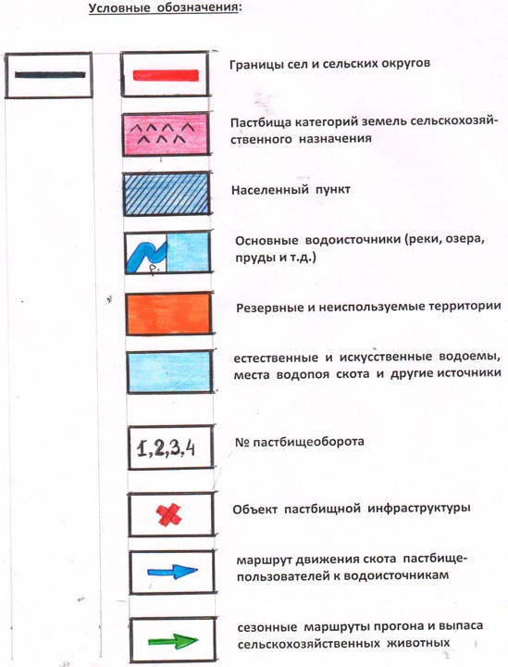

Приложение 7
к Плану по управлению
пастбищами и их
использованию по
Астраханскому району
на 2018-2019 годы
Календарный график по использованию пастбищ, устанавливающий сезонные маршруты выпаса и передвижения сельскохозяйственных животных в 2018 году
№ | Наименование сельских округов | Количество загонов в 2018 году
 |  | 1 | 2 | 3 | 4
1 | Астраханский | Весенне-летний сезон | Летний сезон | Летне-осенний сезон | Отдыхающий загон
2 | Бесбидаикский | Весенне-летний сезон | Летний сезон | Отдыхающий загон | Летне-осенний сезон
3 | Есильский | Весенне-летний сезон | Отдыхающий загон | Летний сезон | Летне-осенний сезон
4 | Жалтырский | Отдыхающий загон | Весенне-летний сезон | Летний сезон | Летне–осенний сезон
5 | Жарсуатский | Весенне-летний сезон | Летний сезон | Летне-осенний сезон | Отдыхающий загон
6 | Кызылжарский | Весенне-летний сезон | Летний сезон | Отдыхающий загон | Летне-осенний сезон
7 | Колутонский | Весенне-летний сезон | Отдыхающий загон | Летний сезон | Летне-осенний сезон
8 | Первомайский | Отдыхающий загон | Летний сезон | Летне-осенний сезон | Весенне-летний сезон
9 | Николаевский | Весенне-летний сезон | Летний сезон | Летне-осенний сезон | Отдыхающий загон
10 | Староколутонский | Весенне-летний сезон | Летний сезон | Отдыхающий загон | Летне-осенний сезон
11 | Узункольский | Весенне-летний сезон | Отдыхающий загон | Летний сезон | Летне-осенний сезон
12 | Новочеркасский | Отдыхающий загон | Летний сезон | Летне-осенний сезон | Весенне-летний сезон
13 | Острогорский | Весенне-летний сезон | Летний сезон | Летне-осенний сезон | Отдыхающий загон
14 | село Каменка | Весенне-летний сезон | Летний сезон | Отдыхающий загон | Летне-осенний сезон
Календарный график по использованию пастбищ, устанавливающий сезонные маршруты выпаса и передвижения сельскохозяйственных животных в 2019 году
№ | Наименование сельских округов | Количество загонов в 2019 году
 |  | 1 | 2 | 3 | 4
1 | Астраханский | отдыхающий загон | весенне-летний сезон | летний сезон | Летне-осенний сезон
2 | Бесбидаикский | летне–осенний сезон | весенне-летний сезон | летний сезон | отдыхающий загон
3 | Есильский | летне–осенний сезон | весенне-летний сезон | отдыхающий загон | летний сезон
4 | Жалтырский | летне–осенний сезон | отдыхающий загон | весенне-летний сезон | летний сезон
5 | Жарсуатский | одыхающий загон | весенне-летний сезон | летний сезон | летне-осенний сезон
6 | Кызылжарский | летне–осенний сезон | весенне-летний сезон | летний сезон | отдыхающий загон
7 | Колутонский | летне–осенний сезон | весенне-летний сезон | отдыхающий загон | летний сезон
8 | Первомайский | весенне-летний сезон | отдыхающий сезон | летний сезон | летне-осенний сезон
9 | Николаевский | отдыхающий загон | весенне-летний сезон | летний сезон | летне–осенний сезон
10 | Староколутонский | летне–осенний сезон | весенне-летний сезон | летний сезон | отдыхающий загон
11 | Узункольский | летне–осенний сезон | весенне-летний сезон | отдыхающий загон | летний сезон
12 | Новочеркасский | весенне-летний сезон | отдыхающий загон | летний сезон | летнео-сенний сезон
13 | Острогорский | отдыхающий загон | весенне-летний сезон | летний сезон | летне-осенний сезон
14 | село Каменка | летне–осенний сезон | весенне-летний сезон | летний сезон | отдыхающий загон

© 2012. РГП на ПХВ «Институт законодательства и правовой информации Республики Казахстан» Министерства юстиции Республики Казахстан

